Dúvida | Como exportar o arquivo SVT no sistema Integral Varejo?

Para começarmos a utilizar o sistema SVT é necessário atualizarmos a base de dados de itens. Para isso, primeiramente teremos que exportar o cadastro de itens do sistema Integral. Ao executar esse processo, será gerado um arquivo de texto SVT.txt.

Observação: Antes de iniciar o processo de exportação do arquivo é necessário verificar se o diretório /svt existe dentro do diretório /u/rede (HD em Samba), e, caso não exista, criá-lo através do comando mkdir svt. Caso o usuário não possuir senha para acessar a linha de comando, pode-se criá-lo pelo Windows Explorer.
Caminho: Exportar arquivos >> rotina SVT >> exporta svt
Para acessar a rotina, acessa a localização citada acima.
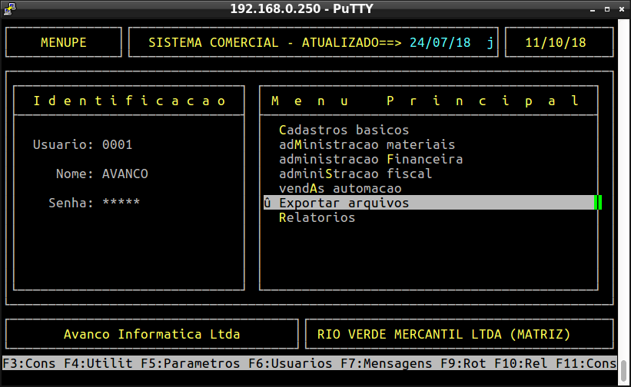

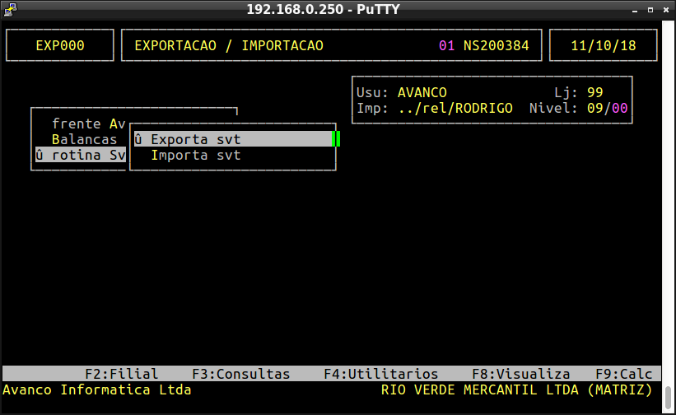
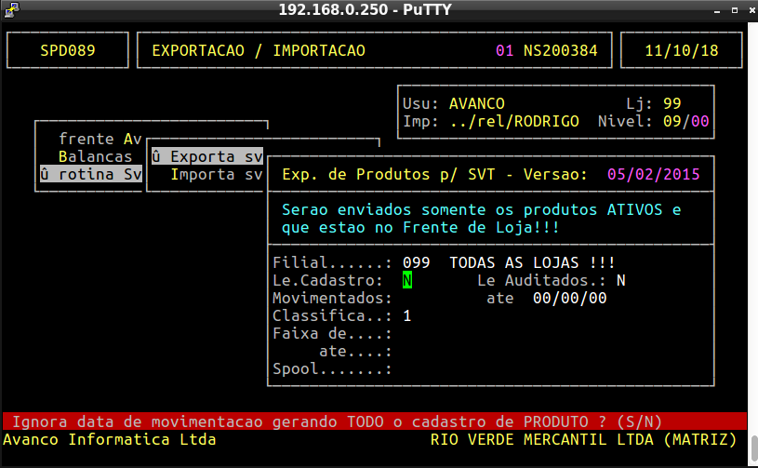

Campos referente à tela acima:

Filial | Informe a Filial que enviará os dados para o arquivo.
Le.Cadastro | Informe S para ignorar a data de movimentação ou N para não ignorar.
Le.Auditados | Informe S para enviar apenas os itens incluídos e alterados no período ou N caso contrário.
Movimentação | Informe o período de movimentação dos itens que serão exportados para o arquivo.
Classifica | Informe a classificação desejada: 1 - Setor/Grupo/SubGrupo, 2 - Seção/Grupo/SubGrupo, 3 - Item.
Faixa de ... ate ... | Informe a faixa de itens que deseja enviar para o arquivo SVT.
Spool | É o nome do arquivo que será gerado.

Observação: É necessário gerar um arquivo para cada filial. Orientamos este procedimento para ler todos os cadastros, pois o software Avanço tem a possibilidade de trabalhar com tributação separada por filial.

Observação: Consideração sobre os itens que serão enviados para o arquivo de Exportação SVT:
- Itens suspensos não irão para o arquivo
- Itens sem tributação não irão para o arquivo
- Itens com movimentação, mas com cadastro excluído não irão para o arquivo
- Itens fora da faixa de itens, setor ou seção, não irão para o arquivo

Segue abaixo um exemplo de como exportar todos os itens da base de dados para o arquivo SVT.

No campo Filial, informe o código da filial que enviará os itens para o arquivo SVT.

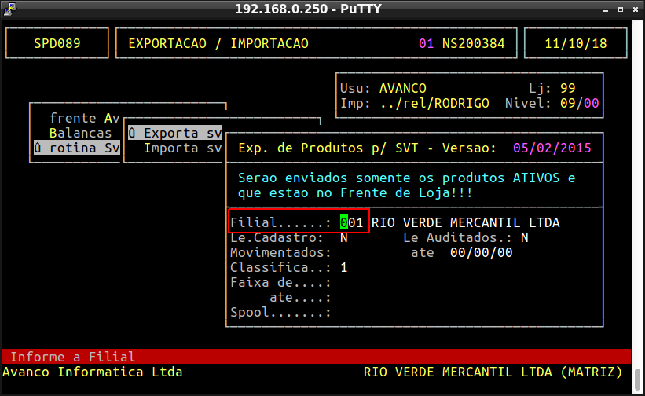
No campo Le.Cadastro, informe S para ignorar a data de movimentação, então o campo Movimentação, não será preenchido.

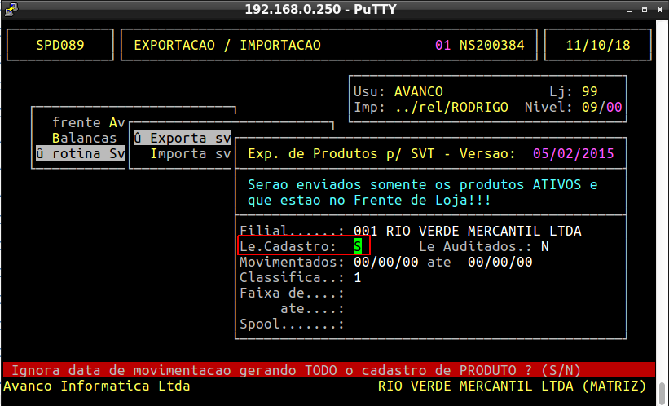

No campo Classifica, informe a classificação desejada:
  - Setor/Grupo/SubGrupo;
  - Seção/Grupo/SubGrup;
  - Item.
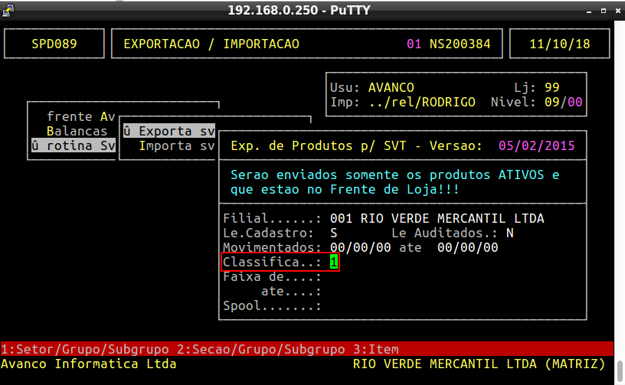
Nesse exemplo, iremos enviar todos os itens cadastrados para o arquivo SVT, então, pressione a tecla ENTER nos campos Faixa de... e ate..., o sistema irá preencher automaticamente com o número 99999999.

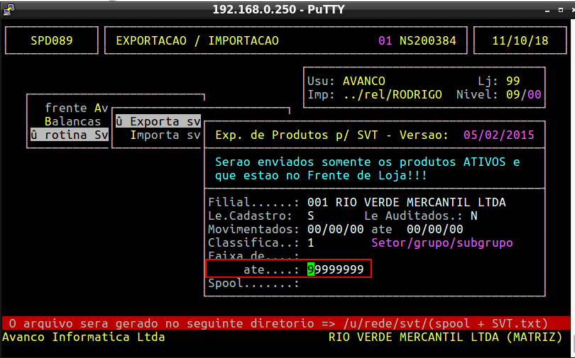
Caso queria informar uma faixa de produtos, no campo Faixa de ..., pressione a tecla F2 e selecione um item, no campo ate ..., repita o processo, pressione a tecla F2 e selecione outro item, nesse caso, o sistema irá enviar para o arquivo SVT somente os produtos dentro da faixa selecionada.

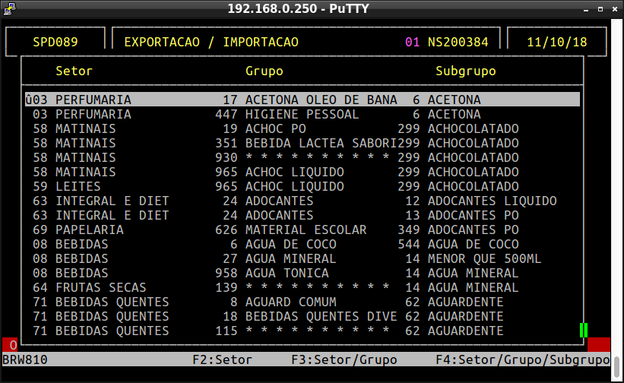

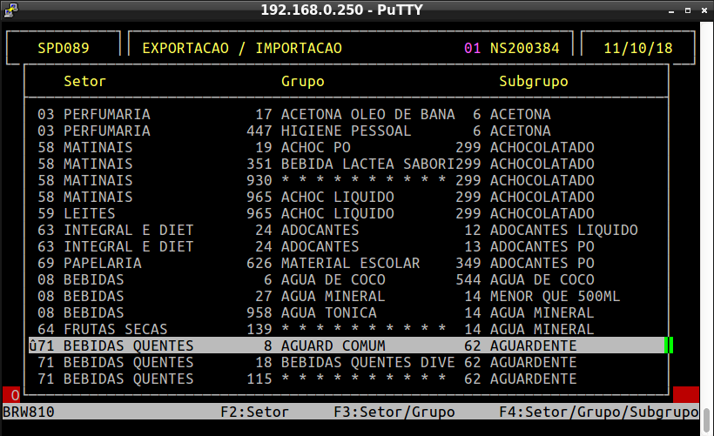
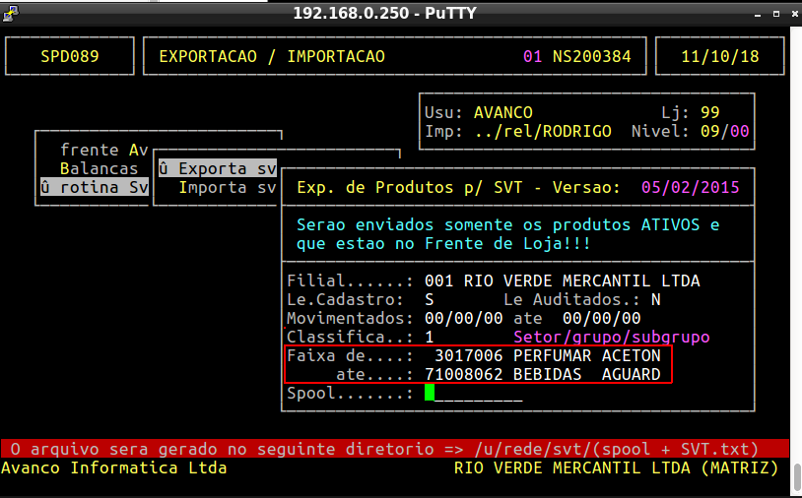

No campo Spool, dê um nome ao arquivo.

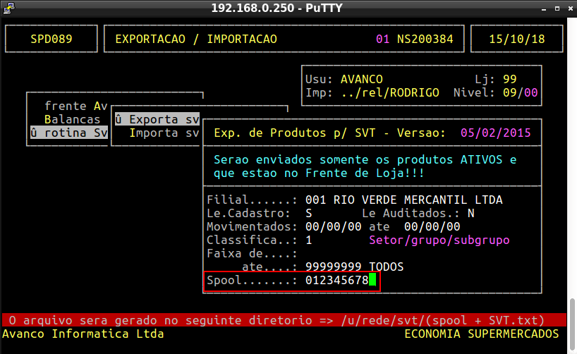
Pressione a tecla ENTER e a tecla S para confirmar a geração do arquivo.

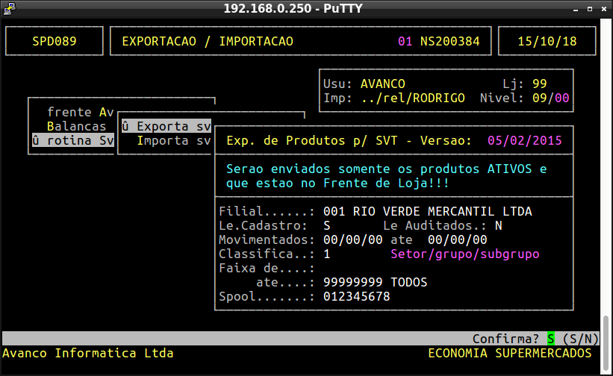

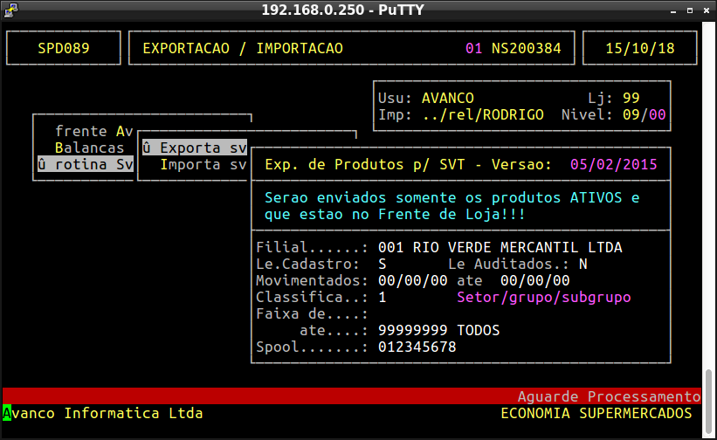
Ao término, o arquivo será gerado no diretório /u/rede/svt/.

O próximo passo é importar o arquivo no Validador Web (SVT), validar o arquivo e após a validação e correções, exportar um novo arquivo corrigido pelo Validador Web.

